ГОСУДАРСТВЕННОЕ БЮДЖЕТНОЕ ПРОФЕССИОНАЛЬНОЕ ОБРАЗОВАТЕЛЬНОЕ УЧРЕЖДЕНИЕ ГОРОДА МОСКВЫ «КОЛЛЕДЖ АВТОМАТИЗАЦИИ И ИНФОРМАЦИОННЫХ ТЕХНОЛОГИЙ № 20»

**ОТЧЕТ   
О ПРОХОЖДЕНИИ ПРАКТИКИ**

учебная практика

(наименование вида практики)

Логинова Данила Алексеевича

(Ф. И. О. обучающегося)

ПМ.02 Осуществление интеграции программных модулей

курс 2

группа ИСП212

формы обучения очная

специальность 09.02.07 Информационные системы и программирование

Место прохождения практики

ГБПОУ КАИТ № 20, г. Москва, ул. 1-я Мясниковская, д. 16

Срок прохождения практики с «21» апреля 2025 г. по «26» апреля 2025 г.

В объеме 36 часа

Отчёт принят

/ Лисавина А.В. / преподаватель

(дата, должность, Ф.И.О руководителя практики)

г. Москва, 2025

**СОДЕРЖАНИЕ**

ВВОДНАЯ ЧАСТЬ 4

КРАТКОЕ ОПИСАНИЕ ПРЕДПРИЯТИЯ И ЕГО ДЕЯТЕЛЬНОСТИ 5

ОПИСАНИЕ ВЫПОЛНЕННОГО ИНДИВИДУАЛЬНОГО ЗАДАНИЯ 6

ВЫВОД 7

# ВВОДНАЯ ЧАСТЬ

Я, Логинов Данил Алексеевич, проходил производственную практику на базе ГБПОУ КАИТ №20

Моим индивидуальным заданием стало создание use-case и ER-диаграммы. Также мне предстоит разработать базу данных для учета доходов и расходов, а также приложение, которое позволит добавлять, редактировать и удалять финансовые транзакции, а также просматривать отчеты о финансовой деятельности.

Для разработки РЭ требуется проанализировать все функции приложения, после чего создать структуру документа с отчетливыми разделами и списком требований.

В процессе создания тестовых сценариев необходимо тщательно проанализировать приложение, определить критические сценарии использования и составить план тестирования, который будет включать все шаги и ожидаемые результаты

# КРАТКОЕ ОПИСАНИЕ ПРЕДПРИЯТИЯ И ЕГО ДЕЯТЕЛЬНОСТИ

[Государственное бюджетное профессиональное образовательное учреждение города Москвы «Колледж автоматизации и информационных технологий № 20»](https://kait20.mskobr.ru/)

КАИТ № 20 наладил прочные связи с ведущими организациями Москвы, ежегодно подготавливая более 600 конкурентоспособных специалистов по множеству направлений для экономики столицы. В колледже активно развивается Студенческий Спортивный клуб «Драйв», Волонтерский отряд «Команда доброты», Военно-патриотический клуб и поисковый отряд «Дозор», музей «Страницы Великой Истории», колледжный театр «АйТиАрт», Студенческий медиацентр. Создан проект «ПРОдвижение», направленный на профориентацию школьников в каникулярный период.

В колледже функционирует **6 отделений**, каждое из которых предлагает программы обучения, соответствующие современным требованиям рынка труда. Реализуются **программы по 4 направлениям подготовки:**

ИТ-специальности;

Транспортные системы и технологии;

Производство и инженерные технологии;

Креативная индустрия.

В КАИТ № 20 проводится**бесплатное очное обучение с элементами дистанционных образовательных технологий для лиц с инвалидностью и ОВЗ.** На базе колледжа работает **автошкола**с собственной площадкой, эстакадой и кабинетом автосимулятора. Для студентов КАИТ № 20 действуют скидки на обучение.

# ОПИСАНИЕ ВЫПОЛНЕННОГО ИНДИВИДУАЛЬНОГО ЗАДАНИЯ

В рамках проекта была разработана Use-Case диаграмма и модель ER-диаграммы базы данных. Эти инструменты помогли визуализировать бизнес-процессы и связи между сущностями, что стало основой для структурирования будущей базы данных. (Рис.1, 2)

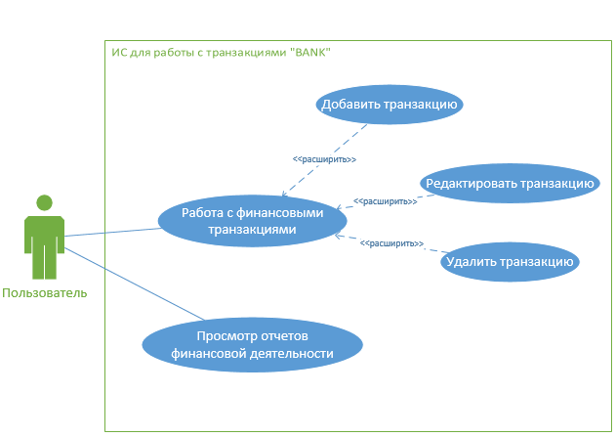

Рисунок 1 – use-case диаграмма

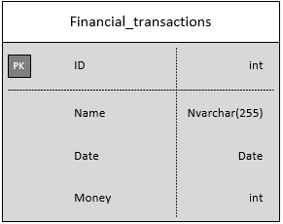

Рисунок 2 – Er-диаграмма

Была создана база данных с названием BANK, в которой была разработана таблица Financial_transactions. Таблица включает в себя различные столбцы, отражающие ключевые параметры финансовых операций. (Рис. 3)

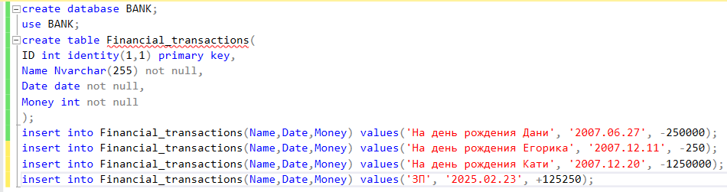

Рисунок 3 – Создание таблицы Financial_transactions

В рамках разработки была установлена связь между кодом приложения и базой данных. Для этого был добавлен объект класса BANKEntities, который представляет контекст базы данных. Для управления этим контекстом был реализован метод GetContext(). Данный метод проверяет наличие существующего экземпляра _context: если он уже создан, метод возвращает его; в противном случае, происходит пересоздание контекста. Это обеспечивает эффективное управление подключением к базе данных и оптимизирует работу приложения. (Рис. 4)

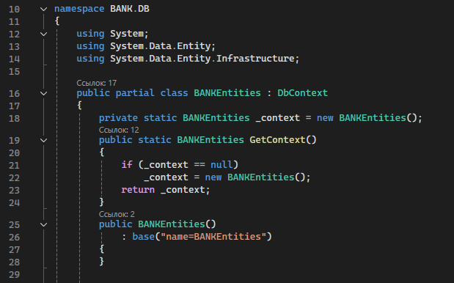

Рисунок 4 – Контекст базы данных

В приложении было разработано главное меню, содержащее две кнопки: «Транзакции» и «Фин. отчёт». Эти элементы обеспечивают удобный переход между формами, облегчая навигацию для пользователей. (Рис. 5, 6)

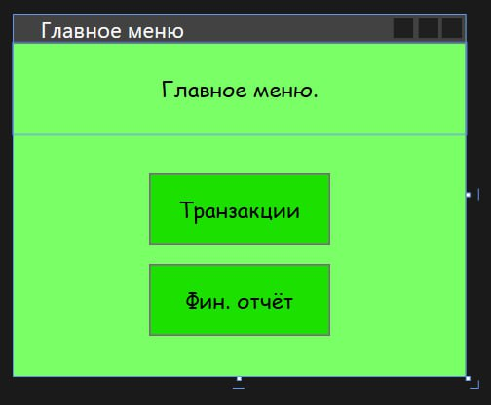

Рисунок 5 – Главное меню

В коде главного меню были разработаны два метода обработки кликов для кнопок, отвечающих за переход к формам «Транзакции» и «Фин. отчет». В каждом из этих методов создается объект соответствующего класса формы. После этого происходит отключение видимости главного меню, что позволяет сосредоточить внимание пользователя на выбранной задаче. После открывается диалоговое окно с необходимой формой, обеспечивая пользователю доступ к функционалу. По завершении работы с формой, видимость главного меню восстанавливается, что позволяет пользователю легко вернуться к основному интерфейсу приложения. (Рис. 6)

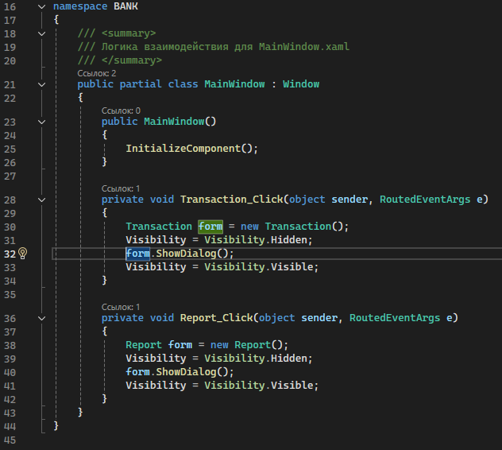

Рисунок 6 – Код для перехода на другие формы по кнопкам

*Транзакции*

На странице транзакций реализовано отображение данных из базы данных, что предоставляет пользователям удобный интерфейс для просмотра и управления транзакциями. Также были добавлены формы для ввода новой информации: поле «Описание» (для указания события, связанного с получением или расходованием средств), поле «Сумма денег» (для ввода суммы потраченных или полученных средств), календарь (для выбора даты события) и кнопки для взаимодействия с базой данных: «Добавить транзакцию», «Редактировать транзакцию» и «Удалить транзакцию». Это делает процесс управления финансовыми операциями интуитивно понятным и доступным для пользователей. (Рис. 7)

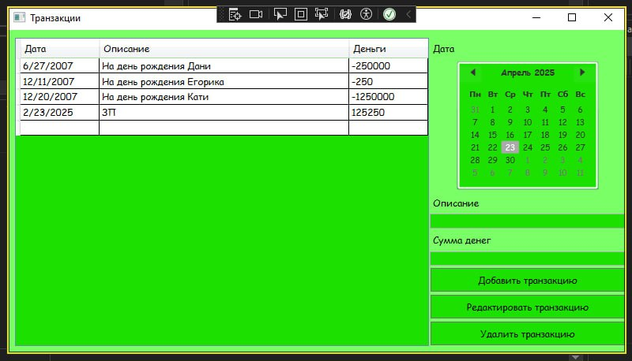

Рисунок 7 – Окно транзакций

В процессе реализации функционала добавления транзакции был создан метод, который включает несколько ключевых этапов. Сначала выполняется проверка заполненности всех обязательных полей формы, что обеспечивает наличие всей необходимой информации для успешного добавления транзакции. Затем осуществляется валидация данных, включая проверку возможности преобразования значения поля "Сумма денег" из строкового формата в числовой. Если какое-либо из условий не выполняется, метод выдает соответствующее сообщение об ошибке, уведомляя пользователя о необходимости исправления введенных данных. При выполнении всех условий метод обращается к таблице транзакций в базе данных и добавляет новый элемент, представляющий класс транзакций. После успешного добавления данных изменения сохраняются в базе, и обновляется отображаемый в DataGrid список транзакций, что позволяет пользователю видеть актуальную информацию. (Рис. 8)

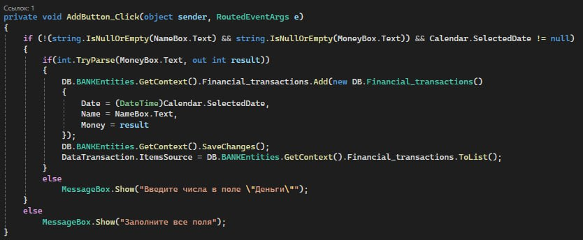

Рисунок 8 – Добавление транзакций в базу данных

В процессе редактирования транзакции был разработан метод, который включает несколько последовательных шагов для обеспечения корректности данных. Сначала выполняется проверка заполненности всех обязательных полей формы, а также подтверждение выбора элемента из базы данных. Это гарантирует, что пользователь действительно выбрал транзакцию, которую необходимо редактировать. Затем осуществляется валидация данных, включая проверку возможности преобразования значения поля "Сумма денег" из строкового формата в числовой. Если какое-либо из условий не выполняется, метод выдает сообщение об ошибке, уведомляя пользователя о необходимости исправления введенных данных. При соблюдении всех условий создается переменная item, значение которой представляет собой выбранный элемент, приведенный к классу транзакций. Далее происходит обновление данных, включая дату, описание и сумму в объекте item. В завершение все изменения сохраняются в базе данных, и обновляется отображаемый список транзакций в DataGrid, что позволяет пользователю видеть актуальную информацию. (Рис. 9)

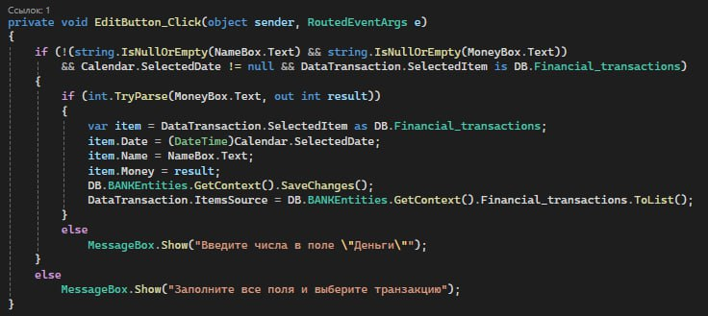

Рисунок 9 – Редактирование транзакций

В процессе реализации функционала удаления транзакции был разработан метод, который включает несколько ключевых шагов для обеспечения корректности операции. Сначала выполняется проверка, выбран ли элемент в DataGrid, что подтверждает намерение пользователя удалить конкретную транзакцию. После подтверждения выбора метод обращается к таблице транзакций в базе данных и удаляет соответствующий элемент, приведенный к классу транзакций. Затем изменения сохраняются в базе данных, что гарантирует актуальность информации. В завершение происходит обновление DataGrid, позволяющее пользователю видеть обновленный список транзакций без удаленного элемента. (Рис. 10)

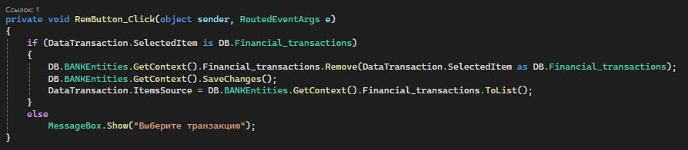

Рисунок 10 – Удаление транзакций

В процессе работы с транзакциями был реализован метод для выбора элемента в DataGrid, который включает несколько ключевых шагов для корректного отображения информации. Сначала выполняется проверка возможности преобразования выбранного элемента в класс транзакций, что гарантирует соответствие данных необходимому формату. После успешной проверки создается переменная item, значение которой представляет собой преобразованный элемент, приведенный к классу транзакций. Затем происходит заполнение полей формы: значения для полей "Сумма денег" и "Описание" извлекаются из объекта item и вводятся в соответствующие поля ввода. В завершение устанавливается отображение даты в календаре на нужную дату, что позволяет пользователю легко видеть и редактировать информацию о выбранной транзакции. (Рис. 11)

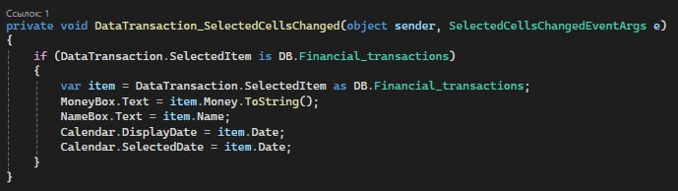

Рисунок 11 – Выбор транзакций в DataGrid

*Фин. отчёт*

На странице с финансовыми отчетами пользователям предоставляется возможность выбора категорий «Траты» и «Прибыль». Это позволяет более детально ознакомиться с произведёнными расходами и полученными доходами, что способствует лучшему анализу финансовой деятельности. (Рис. 12)

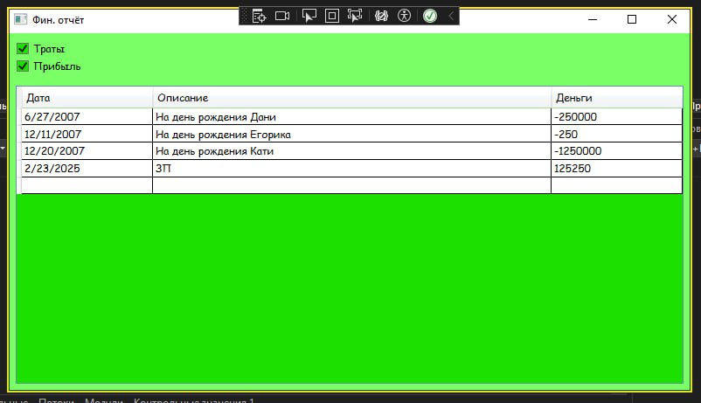

Рисунок 12– Окно отчета транзакций

В процессе формирования отчета реализована функция обновления DataGrid, а также управление состоянием чекбоксов для категорий "Траты" и "Прибыль". При установке или снятии галочек в соответствующих чекбоксах происходит вызов метода UpdateDB(), который отвечает за обновление данных в DataGrid. В этом методе создается пустой список транзакций, который будет заполняться в зависимости от состояния чекбоксов. Если чекбокс "Траты" активен, в список добавляются транзакции с положительными значениями. В противном случае этот блок пропускается. Аналогичная проверка выполняется для чекбокса "Прибыль": если галочка установлена, в список добавляются соответствующие транзакции. Если же чекбокс отсутствует, то возвращается значение, указывающее на то, что галочка считается установленной. Важно отметить, что при проверке состояния чекбокса "Прибыль" учитывается возможность его отсутствия. Если чекбокс не существует, метод возвращает значение, что галочка присутствует. В противном случае, состояние чекбокса приводится к булевому значению. После завершения всех проверок и добавления элементов в список, данные переносятся в DataGrid, что позволяет пользователю видеть актуальную информацию о транзакциях. (Рис. 13)

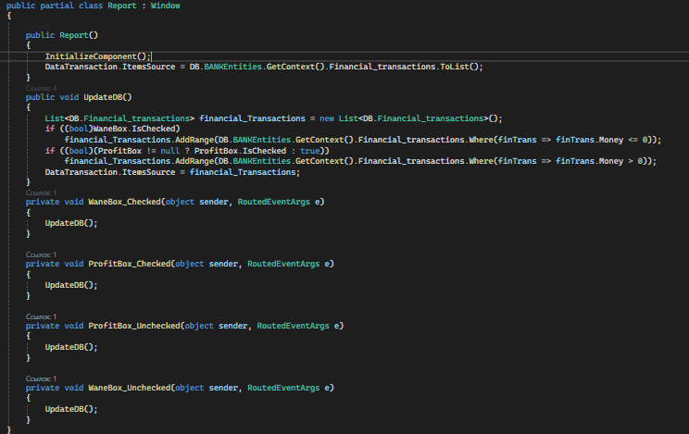

Рисунок 13 – Код вывода таблицы отчета с выбором «Траты» или «Прибыль»

Было разработано и проведено пять тестовых сценариев, в рамках которых тестировалась функциональность программы. (Рис. 14)

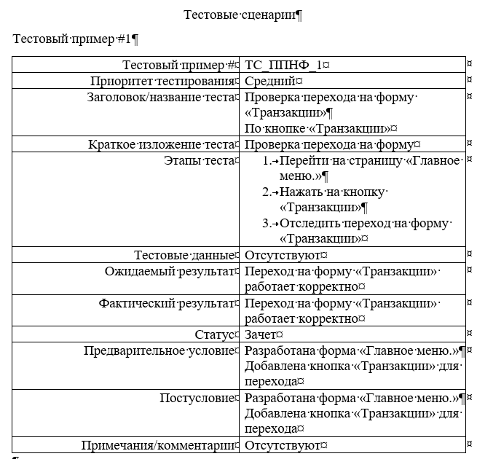

Рисунок 14 – Тестовый сценарий 1

По завершении проекта было составлено руководство по эксплуатации, предназначенное для пользователей. Этот документ содержит необходимые инструкции по использованию приложения, что обеспечивает легкость в освоении всех функций. (Рис. 15)

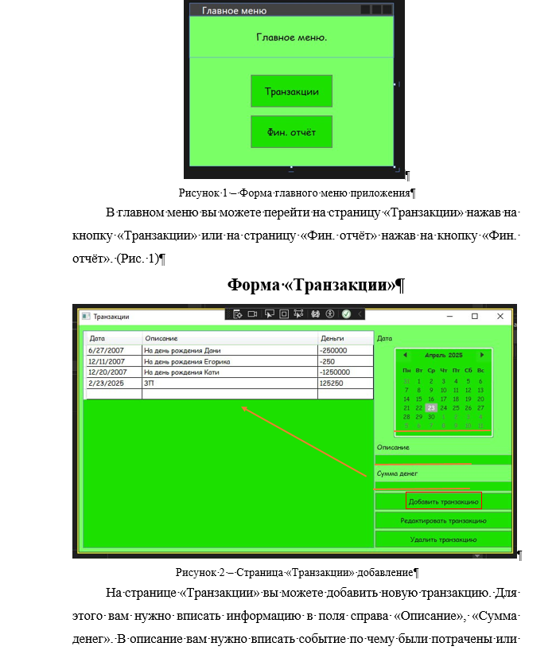

Рисунок 15 – Страница документа руководства по эксплуатации

# ВЫВОД

Была создана база данных на MS SQL Serverс таблицей для транзакций. Приложение было разработано на С# в WPF функциями просмотра отчета, добавления транзакций, редактирования транзакций, удаления транзакции.

В результате выполнения задания была успешно создана база данных и приложение, позволяющее просматривать, удалять, добавлять и редактировать транзакции. Работа позволила познакомиться с процессом разработки баз данных и приложений для работы с ними.

По итогу было создано 2 документа: руководство по эксплуатации и тестовые сценарии (в объеме 5 шт.)